# **Importovanje, obrada i prikaz korišćenih podataka**

1. Prikupljanje podataka i importovanje

Da bi realizovali projekat neophodne podatke preuzeli smo sa sledećih sajtova: https://www.ekologija.gov.rs/dokumenta/zastita-od-hemijskih-udesa/registar-seveso-postrojenja, http://data.sepa.gov.rs/dataset/kvalitet-vazduha kako bi dobili lokaciju mernih stanica za kvalitet vazduha. Određeni podaci su digitalizovani pomoću Google satelita (zdravstvene ustanove, vrtići i bolnice).

Podaci o zaštićenim prirodnim dobrima preuzeti su sa sajta https://www.iucn.org/theme/protected-areas/our-work/quality-and-effectiveness/world-database-protected-areas-wdpa. Granicu prostora od interesa moguće je digitalizovati pomoću satelitskog prikaza u okviru programa ili preuzeti sa portala GEO Srbija: https://geosrbija.rs/. Satelitski snimci za potrebe izrade karte osnovnog zemljišnog pokrivača preuzeti su sa: https://earthexplorer.usgs.gov/.

Koristićemo QGIS softver (verzija 3.16.11) kako bi učitali preuzete podatke iz shp. i .xls fajla, potom ćemo ih prikazati u prostoru i na kraju analizirali. Nakon pokretanja QGIS softvera, neophodno je da definišemo koordinatni sistem karakterističan za teritoriju naše države Republike Srbije. U donjem desnom uglu klikom na ikonicu za koordinatni sistem, otvara nam se prozor Project properties gde biramo koordinatni sistem WGS 84/UTM zone 34N.

Postoji nekoliko načina na osnovu kojih možemo učitati .xls fajl u QGIS. Jedan od njih jeste da instaliramo plugin pod nazivom “Spreadsheet Layers”. On nam omogućava da učitamo različite tipove fajlova (*.ods, *.xls, *.xlsx). Kliknemo na Plugins → Manage and Install Plugins, otvoriće nam se novi prozor, pa biramo opciju All, pa u Search kucamo Spreadsheet Layers, zatim ga instaliramo na opciju Install (slika br. 1).

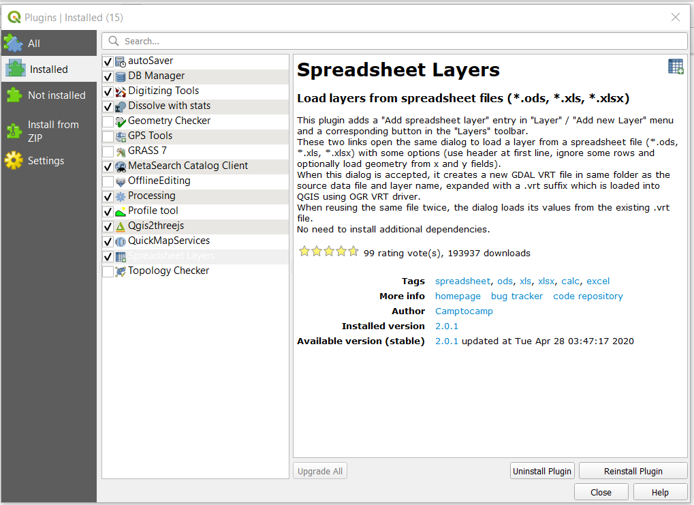

Slika 1. Instalacija plugin-a

Nakon toga, u toolbar meniju sa leve strane radne površine, kliknemo na poslednju opciju Add spreadsheet layer i otvara nam se prozor prikazan sa slici br. 2.

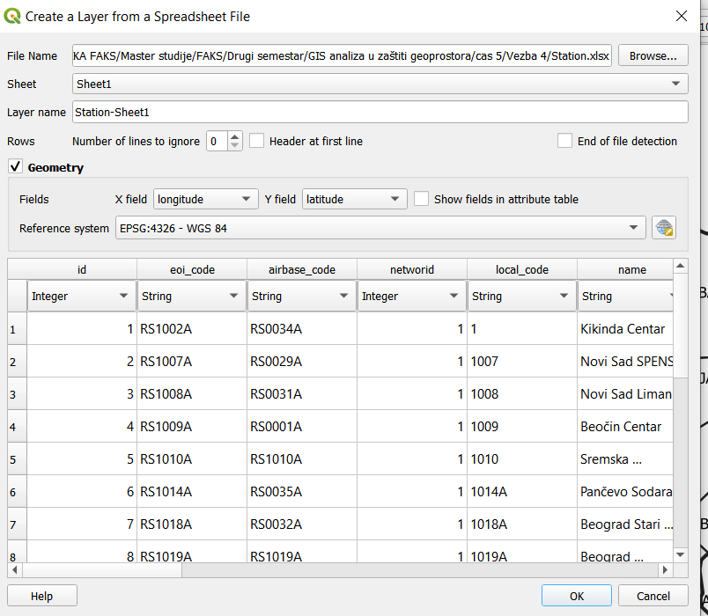

Slika 2. Ubacivanje koordinata mernih stanica

U polju File name učitava se tabela formata .xls. X koordinate predstavljene su u tabeli kolonom lon, a Y kolonom lat. Klikom na opciju ok koordinate će nam se prikazati u radnom prostoru. Pošto QGIS prepoznaje ove lejere kao privremene, lejer je neophodno sačuvati u formatu .shp. Desnim klikom na pomenuti lejer, otvara nam se prozor Export → Save Features As… i potom biramo format .shp, naziv pod kojim ćemo sačuvati datoteku i mesto na računaru. Na taj način smo sačuvali pomenuti lejer kao stalni.

Ostale preuzete shp. fajlove koje smo preuzeli sa gore navedenih internet stranica, a koji su nam neophodne za dalji rad jednostavno selektujemo i pevučemo na radnu površinu u softveru i na taj način smo ih učitali.

1. Analiza i obrada podataka

Za potrebe ovog projekta korišćen je plygin QuickMapServices, kako bi dobili neophodne podatke (Slika br. 3).

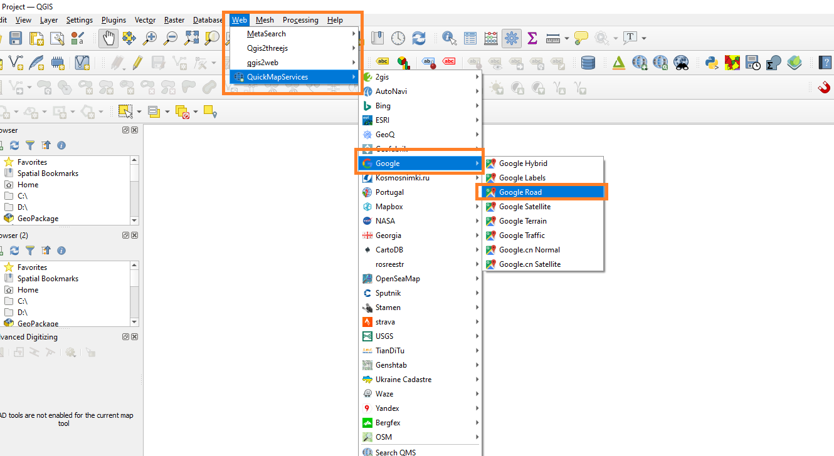

Slika 3. QuickMapServices

Prikaz satelita vrši se na sledeći način: meni Web → QuikMapServices → Google (ova opcija nudi više scena, biramo Google hybrid i Google Road). Neophodno je digitalizovati najugroženije objekte (zdravstvene ustanove, škole, vrtiće).

Bafer zone uticaja od 1,3,5km dobili smo pomoću opcije buffer (slika 4.). Isti postupak je ponovljen i za zone uticaja od 3km i 5km.

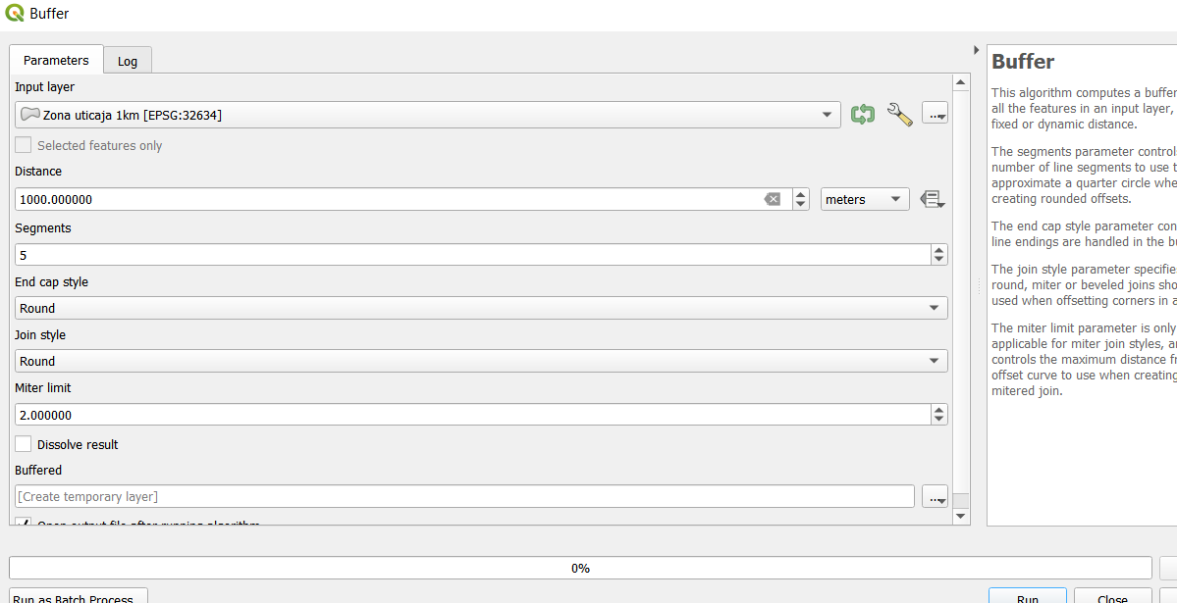

Slika 4. Pravljenje buffer zona uticaja

Podaci o zaštićenim prirodnim dobrima, granice opštine, samo Seveso postrojenje učitavamo kao .shp fajlove. Za njih kao i za zone uticaja potrebno je napraviti presek (Intersection) sa granicom prostora u odgovarajućem koordinatnom sistemu (oba podatka moraju biti u istom koordinatnom sistemu). Za rasterski fajl o zemljišnom pokrivaču potrebno je iseći po granici prosotra od interesa pomoću opcije Clip raster by mask layer. Na taj način smo izdvojili podatke samo za deo teritorije koji nas zanima (slike br. 5 i 6).

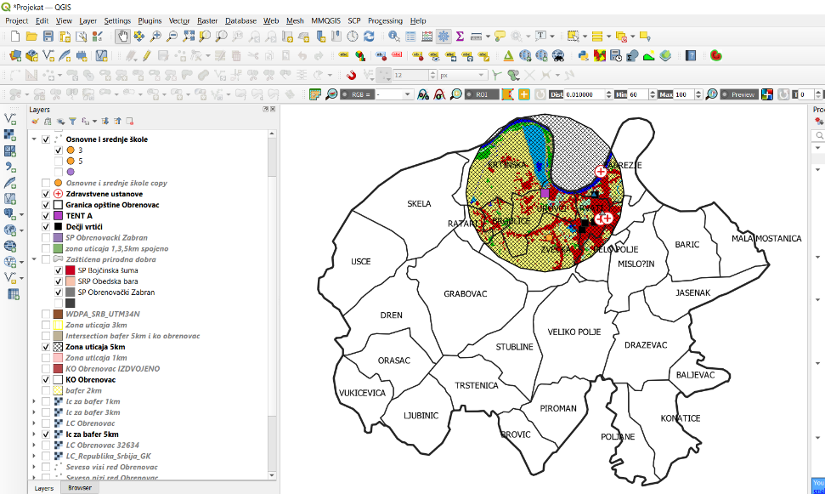

Slika 5. Prikaz podataka dobijenih opcijom clip by mask layer

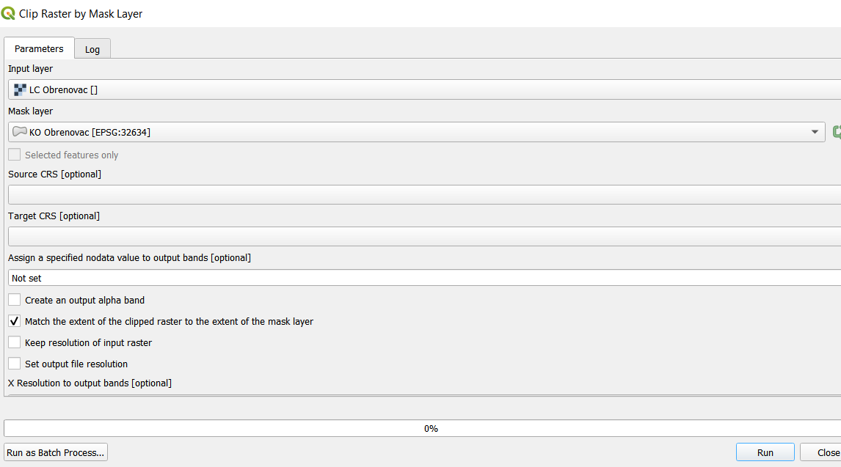

Slika 6. Prikaz podataka dobijenih opcijom clip by mask layer

1. Prikaz-štampa finalniih karata

Na kraju potrebno je izvesti pripremu karte za štampu. U menu toolbar kliknuti na Project → New print layout. U prozor koji se otvori neophodno je upisati naziv karte za štampanje. Na ovaj način otvara se novi prozor u QGIS-y, bira se opcija Add Map, i širi se karta po ćoškovima radne površine. Karta se pojavljuje, i sada se podešava razmera kako u prozoru Main Propertis. Zatim se ubacuje legenda, razmernik i pravac severa.

Sve tri opcije nalaze se jedna ispod druge i u prozoru Item Propertis treba podesiti njihov izgled, font, boje, itd. Kod podešavanja pravca severa, (da bi bio sinhronizovan sa kartom) treba uključiti Sync with map i podesiti True North kako bi strelica pokazivala ono što stvarno po projekciji jeste sever. Nakon unošenja legende, oznake za sever i razmernika potrebno je kartu sačuvati u formatu koji želimo (pdf,jpg..) (Slika br. 7 ).

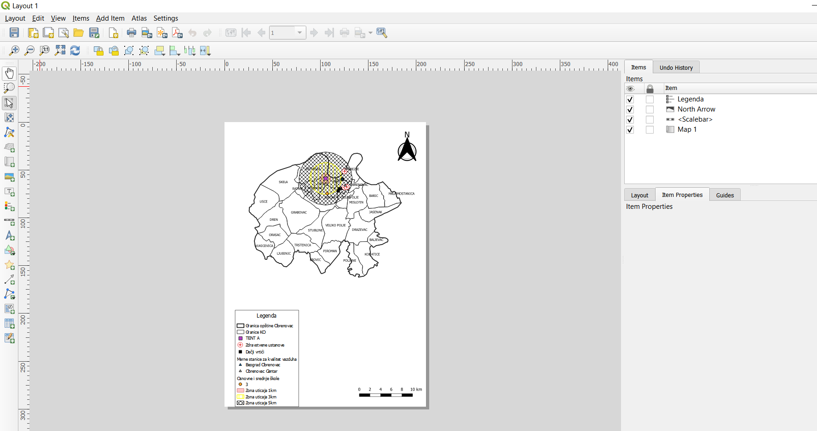

Slika 7. Priprema karte za štampu